
PROJET CICAR
Infrastructure Réseau & Système – Agence Îles Canaries

Formation | BTS SIO – Formation AFPI
Contexte | Implantation d'une agence de location automobile en milieu aéroportuaire.
Technologies | Stormshield • VMware ESXi • Windows Server 2019 • Debian
Domaine AD | el-cicars.es

Table des matières
I. Présentation de l'agence
A. Architecture globale
II. Schéma Logique du Réseau
III. Nomenclature & Plan d'adressage
A. Tableau des équipements
B. Plan d'adressage IP
C. Schéma de la baie serveur (Rack 19" – 12U)
IV. Configuration Matérielle
A. Switch TP-Link SG-3424
B. Pare-feu Stormshield SNS 310
C. Serveur ESXi (HP ProLiant)
V. Active Directory & Services Windows
A. Contrôleur de domaine – Windows Server 2019
B. Point d'accès Wi-Fi TP-Link
C. Déploiement Poste Client Windows 10
VI. Serveurs Linux Debian – DMZ
A. Vue d'ensemble
B. Configuration commune – SSH
C. Installation – SRV-EL-WEB-01 & SRV-EL-WEB-02
D. Configuration HAProxy – SRV-EL-PROXY
E. Déploiement Zimbra – SRV-EL-MAIL
1. Prérequis DNS
2. Mise à jour système
3. Configuration initiale du serveur
4. Installation de Zimbra
5. Configuration des modules Zimbra
6. Vérification des services Zimbra
7. Accès à l’administration Zimbra

I. Présentation de l'agence
L'agence CICAR fait partie d'un réseau d'agences situées dans les îles Canaries. La nouvelle agence, installée dans un aéroport, bénéficie des équipements suivants :
- Une connexion Internet haut débit
- Une alimentation électrique sécurisée
- Un câblage réseau en catégorie 6

L'objectif est de déployer une infrastructure fiable, sécurisée et homogène avec les autres agences du groupe.

Architecture globale
L'infrastructure repose sur les éléments suivants :
- Un pare-feu Stormshield SNS 310 : sécurisation réseau, gestion des accès Internet, liaison VPN avec le siège
- Un switch manageable TP-Link SG-3424
- Un serveur HP ProLiant sous VMware ESXi : virtualisation du contrôleur de domaine, services DNS, DHCP et autres services internes
- Postes clients et borne Wi-Fi connectés via le switch
- Serveurs Linux Debian en DMZ : web (WEB-01 / WEB-02), proxy HAProxy, messagerie Zimbra

II. Schéma Logique du Réseau
Le schéma ci-dessous représente l'architecture logique complète de l'agence CICAR :

INTERNET
│
┌─────────────────▼───────────────────┐
│ PARE-FEU STORMSHIELD SNS 310 │
│ WAN : IP opérateur │
│ LAN : 192.168.54.254/24 │
│ Tunnel VPN IPsec ↔ Siège │
└──────────┬──────────────┬────────────┘
│ │
(LAN) │ │ (DMZ)
│ │
┌────────────────▼──┐ ┌───────▼─────────────────────┐
│ SWITCH TP-Link │ │ Zone DMZ (VM_DMZ) │
│ SG-3424 │ │ SRV-EL-PROXY 192.168.64.1 │
│ 192.168.54.20/24 │ │ HAProxy port 80 │
└─┬──────┬──────┬───┘ └───────┬─────────────────────┘
│ │ │ │
┌──▼──┐ ┌─▼───┐ ┌▼─────────┐ ┌─▼──────────────────────┐
│ESXi │ │ AP │ │ Postes │ │ SRV-EL-WEB-01 .54.15 │
│.54.1│ │WiFi │ │ Clients │ │ SRV-EL-WEB-02 .54.16 │
│ │ │.30 │ │ DHCP │ │ Apache2 / PHP8 / MariaDB│
└──┬──┘ │RADIUS│ │.100-.199│ └────────────────────────┘
│ └─────┘ └──────────┘
┌───▼───────────────────────┐
│ VMs hébergées sur ESXi │
│ AD/DNS/DHCP 192.168.54.10│
│ SRV-EL-MAIL 192.168.54.40│
│ (Zimbra) │
└───────────────────────────┘

III. Nomenclature & Plan d'adressage

A. Tableau des équipements
Les identifiants ci-dessous sont ceux utilisés en environnement de laboratoire.

Équipement | Adresse IP | Identifiants (lab)
Stormshield SNS 310 (LAN) | 192.168.54.254 | admin / Afpi5962!
ESXi (Load Balancing) | 192.168.69.94 | root / Afpi5962!
ESXi (LAN) | 192.168.54.1 | root / Afpi5962!
Serveur AD / DNS / DHCP | 192.168.54.10 | Administrateur / @fpi5962!
Switch TP-Link SG-3424 | 192.168.54.20 | admin / Afpi5962!
Point d'accès Wi-Fi (WA901N) | 192.168.54.30 | Afpi5962!
Postes clients | 192.168.54.100–199 (DHCP) | —
SRV-EL-WEB-01 | 192.168.54.15 | root / Afpi5962!
SRV-EL-WEB-02 | 192.168.54.16 | root / Afpi5962!
SRV-EL-PROXY | 192.168.64.1 | root / Afpi5962!
SRV-EL-MAIL (https://mail.el-cicar.es) | 192.168.54.40 | adminlocal / Afpi5962!  admin@el-cicar.es / Afpi5962! (ZIMBRA)

B. Plan d'adressage IP
Chaque agence du groupe utilise un réseau dédié en 192.168.5X.0/24. Les équipements ont des adresses fixes ; les postes clients obtiennent leur adresse via DHCP.

Zone | Plage IP | Usage
LAN principal | 192.168.54.0/24 | Équipements réseau, serveurs, clients
DMZ Web | 192.168.54.0/24 | Serveurs web WEB-01 et WEB-02
Proxy sortant | 192.168.64.0/24 | Interface WAN du proxy SRV-EL-PROXY
Load Balancing | 192.168.69.0/24 | Interface dédiée ESXi (répartition de charge)

C. Schéma de la baie serveur (Rack 19" – 12U)
Le rack de l'agence CICAR est une baie 19 pouces de 12U. La disposition respecte les bonnes pratiques : équipements réseau en haut, serveur au centre, alimentation sécurisée en bas.
Disposition physique des équipements dans la baie :

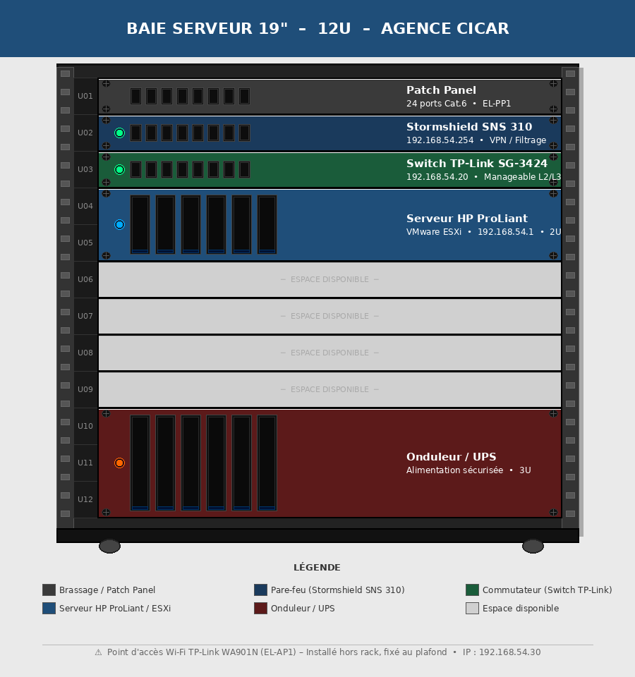

ℹ Le point d'accès Wi-Fi TP-Link WA901N (EL-AP1) est installé hors rack, fixé au plafond de la salle pour une couverture optimale.

IV. Configuration Matérielle

A. Switch TP-Link SG-3424
- Accès initial : régler l'IP du PC sur 192.168.54.20/24 via ncpa.cpl
- Connexion console via PuTTY → Serial, vitesse 38400 bauds

Commandes de configuration :
configure
interface vlan 1
ip address 192.168.54.20 255.255.255.0
hostname EL-SW1
exit

Définition du mot de passe via le menu Access Security de l'interface.

B. Pare-feu Stormshield SNS 310
- Accès à l'interface d'administration : https://10.0.0.254/admin
- Configuration des interfaces réseau (LAN, WAN, DMZ)
- Configuration réseau et mise en place du tunnel VPN IPsec vers le siège

C. Serveur ESXi (HP ProLiant)
- Installation depuis clé USB bootable
- Vérification de l'intégrité RAID avant démarrage
- Accès à l'interface web : https://192.168.54.1

Création des commutateurs virtuels (vSwitch) :
- vSwitch1 → 2 uplinks physiques (LAN principal)
- vSwitch2 → 1 uplink (VMNetwork2)
- vSwitch DMZ → 1 uplink dédié (zone DMZ isolée)

Réseaux virtuels créés : VMNetwork1, VMNetwork2, VM_DMZ.
Interface de load balancing dédiée : 192.168.69.94.

V. Active Directory & Services Windows

A. Contrôleur de domaine – Windows Server 2019
Le serveur AD est une machine virtuelle hébergée sur ESXi. Il embarque les rôles : AD DS, DNS, DHCP, AD CS et NPS.

Paramètre | Valeur / Description
Domaine | el-cicars.es
Rôles serveur | AD DS, DNS, DHCP, AD CS, NPS
Plage DHCP | 192.168.54.50 → 192.168.54.199
DNS | Zones directes + Zones inversées + Redirecteurs conditionnels
OU Employés | OU_PC_Employes (admin, employés, intérimaires)
OU Responsables | OU_PC_Resp_Agence
Groupes | GG_Employes, GDL_Partage_Employes_R, GDL_Partage_Employes_RW, GG_RespAgence, GG_Utilisateurs_wifi, GG_Adm_Sauvegarde
GPO | Fond d'écran + script PowerShell de déploiement
RADIUS / NPS | Accès Wi-Fi saisonniers (802.1X mode Entreprise)

B. Point d'accès Wi-Fi TP-Link WA901N
- Accès à l'interface : http://tplinkap.net
- Modèle : TP-Link WA901N | Nom : EL-AP1 | IP : 192.168.54.30
- Mode Entreprise (RADIUS 802.1X) – authentification des saisonniers via NPS

C. Déploiement Poste Client Windows 10
- Nom machine : EL-Client
- Domaine : el.cicars.es | IP : DHCP
- Test d'application des GPO (fond d'écran, script PowerShell)
- Validation de la connexion Bureau à Distance (RDP)

VI. Serveurs Linux Debian – DMZ

A. Vue d'ensemble
Quatre serveurs Linux Debian sont déployés en DMZ et sur le VMNetwork1 :

Rôle | Nom | IP | Services installés
Serveur WEB 1 | SRV-EL-WEB-01 | 192.168.54.15 | MariaDB, Apache2, PHP8, PHP Adminer, OpenSSH
Serveur WEB 2 | SRV-EL-WEB-02 | 192.168.54.16 | Apache2, PHP8 (miroir WEB-01), OpenSSH
Proxy / LB | SRV-EL-PROXY | 192.168.64.1 | HAProxy (round-robin → WEB-01/02), OpenSSH
Messagerie | SRV-EL-MAIL | 192.168.54.40 | Zimbra sur Ubuntu, OpenSSH

B. Configuration commune – SSH
Avant toute installation, mettre à jour le système et installer le serveur SSH :
apt update && apt upgrade -y
apt install openssh-server -y

Vérification du statut du service :
systemctl status ssh

Modification de la configuration SSH
Par défaut, la connexion directe de l'utilisateur root est désactivée sur la plupart des systèmes Linux pour des raisons de sécurité. On modifie le fichier de configuration du daemon SSH :
nano /etc/ssh/sshd_config

Rechercher la ligne contenant PermitRootLogin (elle peut être commentée avec un #). Si elle est commentée, supprimer le # pour l'activer. Si elle n'existe pas, l'ajouter en fin de fichier.

Cas d'usage | Directive à mettre dans sshd_config
Connexion root avec mot de passe (env. de test uniquement) | PermitRootLogin yes
Connexion root par clé SSH uniquement (recommandé en production) | PermitRootLogin prohibit-password
Désactiver complètement la connexion root | PermitRootLogin no

⚠ En production, utiliser exclusivement PermitRootLogin prohibit-password (authentification par clé SSH) pour éviter les attaques par force brute.

Redémarrer le service SSH pour appliquer les changements :
systemctl restart sshd
Sur certaines distributions plus anciennes, la commande peut varier :
sudo systemctl restart ssh # ou : sudo service ssh restart

Tester la connexion depuis une autre machine :
ssh root@adresse_ip_du_serveur

C. Installation – SRV-EL-WEB-01 & SRV-EL-WEB-02

1. Apache2
Apache est le serveur web qui va réceptionner les requêtes HTTP.
apt install apache2 -y
systemctl enable apache2

2. MariaDB
MariaDB assure la gestion des bases de données.
apt install mariadb-server -y
systemctl enable mariadb

Sécurisation : lancer ce script pour définir un mot de passe root et supprimer les accès anonymes :
mysql_secure_installation

3. PHP 8
Installation de PHP 8 avec les extensions nécessaires pour communiquer avec MariaDB et faire fonctionner Adminer :
apt install php libapache2-mod-php php-mysql php-gd php-curl php-xml php-mbstring -y
Vérifier la version installée :
php -v

4. PHP Adminer
Adminer est une alternative légère à phpMyAdmin, composée d'un seul fichier PHP. Installation dans le répertoire web :
mkdir /var/www/html/adminer
wget "https://www.adminer.org/latest.php" -O /var/www/html/adminer/index.php
Attribution des droits à l'utilisateur web (Apache) :
chown -R www-data:www-data /var/www/html/adminer

D. Configuration HAProxy – SRV-EL-PROXY

1. Installation
HAProxy est inclus dans le référentiel par défaut de Debian :
apt-get install haproxy -y

2. Démarrage et activation
systemctl start haproxy
systemctl enable haproxy

3. Configuration
Éditer le fichier de configuration par défaut de HAProxy :
nano /etc/haproxy/haproxy.cfg

Ajouter les lignes suivantes :
# Définition du frontend (entrée du trafic)
frontend apache_front
# Écoute sur le port 80
bind *:80
# Backend par défaut
default_backend apache_backend_servers
# Transmettre l'IP du client aux serveurs
option forwardfor

# Définition du backend (serveurs cibles)
backend apache_backend_servers
# Répartition en round-robin
balance roundrobin
# Serveur web 1 (SRV-EL-WEB-01)
server backend01 192.168.54.15:80 check
# Serveur web 2 (SRV-EL-WEB-02)
server backend02 192.168.54.16:80 check

4. Redémarrage et vérification
systemctl restart haproxy
systemctl status haproxy

E. Déploiement Zimbra – SRV-EL-MAIL
⚠️ Note : Le serveur de messagerie Zimbra est installé sur Ubuntu 16.04 LTS (contrairement aux autres serveurs Debian du projet). Adapter l’IP à 192.168.54.40 dans toutes les configurations.

1. Prérequis DNS
- Enregistrement A : mail.el-cicar.es → 192.168.54.40
- PTR (reverse DNS) à configurer chez le fournisseur : 192.168.54.40 → mail.el-cicar.es

2. Mise à jour système
Passer en mode root et mettre à jour le système :
sudo su -
apt-get update && apt-get upgrade
Installer les paquets nécessaires :
apt-get install vim openssh-server

3. Configuration initiale du serveur
Configurer le nom FQDN du serveur dans /etc/hostname :
mail.el-cicar.es
Modifier /etc/hosts :
127.0.0.1 localhost
192.168.54.40 mail.el-cicar.es mail
Configurer /etc/resolv.conf :
nameserver 192.168.54.10
nameserver 8.8.8.8
Redémarrer le serveur :
reboot

4. Installation de Zimbra
Télécharger Zimbra depuis le site officiel :
https://www.zimbra.com/downloads/zimbra-collaboration-open-source/
Décompresser l’archive et lancer l’installation :
tar xzvf zcs-8.7.4_GA_1730.UBUNTU16_64.20170227060845.tgz
./install.sh
Accepter la licence et installer tous les paquets Zimbra (zimbra-core, zimbra-ldap, zimbra-mta, zimbra-store, zimbra-proxy, zimbra-apache…). Répondre Y à toutes les invites de confirmation.
Erreur DNS possible : Si “DNS ERROR resolving MX” apparaît, créer le domaine el-cicar.es lors de l’installation.

5. Configuration des modules Zimbra
Utiliser le menu CLI principal pour configurer les modules :
- Fuseau horaire : Menu principal → Option 1 (Common Configuration) → choisir Europe/Berlin (Europe/Paris non disponible)
- zimbra-store : Menu principal → Option 7 → définir le mot de passe administrateur
Admin user : admin@el-cicar.es
Admin password : Afpi5962!
Appliquer la configuration depuis le menu principal : a → Apply config, puis redémarrer la VM.

6. Vérification des services Zimbra
Vérifier l’état des services en tant qu’utilisateur zimbra :
su zimbra
zmcontrol status
Vérifier le port d’administration (7071) :
netstat -e -l -p | grep 7071

7. Accès à l’administration Zimbra
Interface d’administration Zimbra :
https://192.168.54.40:7071/
Webmail utilisateurs : https://mail.el-cicar.es
Ports à ouvrir sur le pare-feu Stormshield :
22 (SSH) 25 (SMTP) 143 (IMAP) 443 (HTTPS) 587 (SMTP auth) 993 (IMAPS) 7071 (Admin)

